详解Androguard静态分析APK方法
标签： androguardapk
2016-09-22 22:56 1907人阅读 评论(0) 收藏 举报
分类：
Android安全（5） Python（31）
版权声明：本文为博主原创文章，未经博主允许不得转载。
目录(?)[+]
Androguard的文档写的很粗略，很多API的用法都是查源码得到的，真是源码里的注释都比文档写的详细。
APK静态分析，主要用Androguard里的androlyze.py。下面从APK级别，到package级别，和class级别，讲解用androlyze.py静态分析APK最常用的方法。

androlyze.py使用方法
使用androlyze.py之前，要先安装配置好Androguard环境（参考这里）。
然后，在终端提示符下，执行androlyze.py -s就会进入androlyze的Shell交互环境。一般就是在这个交互环境中执行不同的命令，来分析APK文件。
分析之前，首先要初始化三个对象：APK文件对象，DEX文件对象，分析结果对象。
# androlyze.py -s # 进入androlyze的Shell交互环境
In [1]: a = APK("./1.apk")# APK文件对象
In [6]: d = DalvikVMFormat(a.get_dex())# DEX文件对象
In [7]: dx = VMAnalysis(d)# 分析结果对象1234

APK文件对象
从Androguard源码中可以看出，创建APK文件对象的类其实就是androguard.core.bytecodes.apk.APK。这个类用于访问APK文件中的所有元素。从类中的一些方法中也可以看出它的功能：
- 获取manifest文件：get_AndroidManifest()
- 判断APK是否有效：is_valid_APK()
- 获取APK文件名：get_filename()
- 获取APP名：get_app_name()
- 获取package名：get_package()
- 获取android版本名：get_androidversion_code()
- 获取APK中的文件列表：get_files()
- 获取APK中所有activity名称列表：get_activities()
- 获取APK中的主activity名称：get_main_activity()
- 获取APK中所有service名称列表：get_services()
- 获取APK中所有receiver名称列表：get_receivers()
- 获取APK中所有provider名称列表：get_providers()
- 获取APK中签名：get_signature()
除了这些信息，还能获取APK权限相关的信息，看看下面这些函数就知道它的重要性了。
- get_permissions()
- get_requested_permissions()
- get_declared_permissions()
- get_certificate()
如果只想大致看看APK的基本信息，有一个简单的函数就能满足你，show()。它会将APK内部的文件、权限、Activity相关的信息显示给你。

DEX文件对象
创建该对象的类为androguard.core.bytecodes.dvm.DalvikVMFormat，源码位于这里。这个类的主要功能是解析APK文件中classes.dex，并获取其相关信息。同样的，只需要用创建的DEX文件对象的show()方法，就能显示classes.dex中的基本信息。
- 获取APK/DEX文件中的所有类：get_classes()
- 获取APK/DEX文件中的所有方法：get_methods()
- 获取APK/DEX文件中的所有成员变量：get_all_fields()
- 获取APK/DEX文件中的所有字符串：get_strings()

分析结果对象
创建该对象的类为androguard.core.analysis.analysis.VMAnalysis，源码位于这里。VMAnalysis类的主要功能，就是分析DEX文件对象。比如根据字符串，搜索APK中的package：dx.get_tainted_packages().search_packages('')。该类其它功能详见源码。

APK级别的分析
APK级别的分析，可以用APK文件对象提供的方法，来获取manifest文件、APK的签名、权限等相关信息。除了直接用APK文件对象，还能根据下面的例子，来获取、查找APK中含有的类和package。

获取整个APK中所有的class
# androlyze.py -s
In [1]: a = APK("./1.apk")
In [6]: d = DalvikVMFormat(a.get_dex())
In [7]: dx = VMAnalysis(d)
In [21]: class_list = d.get_classes()
In [47]: for i in range(4750,4757):
...: class_item = class_list[i]
...: class_name = class_item.get_name()
...: print(class_name)
...:
Lcom/google/android/gms/internal/ib$3;
Lcom/google/android/gms/internal/ib$4;
Lcom/google/android/gms/internal/ib$5;
Lcom/google/android/gms/internal/jf$1;
Lcom/google/android/gms/internal/jf$2;
Lcom/google/android/gms/internal/jf$3;
Lcom/google/android/gms/internal/jf$4;1234567891011121314151617
注意结果中的$是用于分隔外部类和内部类的，按照[外部类]$[内部类]的格式。

根据string，来search package，并打印search得到的结果
In [1]: a,d,dx = AnalyzeAPK("1.apk", decompiler="dad")
In [3]: res = dx.get_tainted_packages().search_packages('Landroid/support/v4/widget')
In [13]: analysis.show_Path(d, res[0])
1 Landroid/support/v4/widget/SearchViewCompatHoneycomb;->newOnQueryTextListener(Landroid/support/v4/widget/SearchViewCompatHoneycomb$OnQueryTextListenerCompatBridge;)Ljava/lang/Object; (0x4) ---> Landroid/support/v4/widget/SearchViewCompatHoneycomb$1;-><init>(Landroid/support/v4/widget/SearchViewCompatHoneycomb$OnQueryTextListenerCompatBridge;)V1234
res[0]就是搜索结果中的第一个package。由show_Path()结果可知，搜索到的Landroid/support/v4/widget/SearchViewCompatHoneycomb（注意这其实是一个class），就是我们需要的结果。

获取整个APK中所有的methods
In [40]: f = d.get_methods()[0]
In [41]: f.pretty_show()
########## Method Information
Landroid/support/v4/net/TrafficStatsCompat$BaseTrafficStatsCompatImpl$SocketTags;-><init>()V [access_flags=private constructor]
########## Params
local registers: v0...v1
- return: void
####################
***************************************************************************
<init>-BB@0x0 :
0 (00000000) invoke-direct v1, Ljava/lang/Object;-><init>()V
1 (00000006) const/4 v0, -1
2 (00000008) iput v0, v1, Landroid/support/v4/net/TrafficStatsCompat$BaseTrafficStatsCompatImpl$SocketTags;->statsTag I
3 (0000000c) return-void

***************************************************************************
########## XREF
F: Landroid/support/v4/net/TrafficStatsCompat$BaseTrafficStatsCompatImpl$SocketTags; <init> (Landroid/support/v4/net/TrafficStatsCompat$1;)V 0
####################12345678910111213141516171819

package级别的分析
根据分析结果对象类的说明，package是可以用get_tainted_packages()来获取的。但在我本机上实验发现两个问题：
- get_tainted_packages()获取的是class级别的信息，比如：
In [17]: pkg = dx.get_tainted_packages()
In [20]: for i in pkg.get_packages():
...: print(i)
(<androguard.core.analysis.analysis.TaintedPackage object at 0x1efbbd10>, 'Ljava/io/FileNotFoundException;')1234
但其得到的Ljava/io/FileNotFoundException是一个class，并不是package。
- get_tainted_packages()获取的是所有 tainted package，并非所有package。关于什么是tainted package，在stackoverflow, androguard开源github, 看雪论坛都发帖问了这个问题，给Androgurad的作者也发了邮件询问，已经得到回复。
根据我的理解，只要将class信息（比如Ljava/io/FileNotFoundException）中的class（FileNotFoundException）去掉，就是package了（Ljava/io）。所以我用下面的方式来获取APK中的所有package。

根据class，获取所有package。
pkgs = set()
for c in d.get_classes():
s = c.get_name()
pkg_without_classinfo = s.replace('/{}'.format(s.split('/')[-1]), '')
pkgs.add(pkg_without_classinfo)12345

调用某个特殊API的class-method信息
假设要查询这个API(class: ContextCompat, method: buildPath)被APK中哪些类调用
In [76]: paths = dx.get_tainted_packages().search_methods('ContextCompat', 'buildPath', '.')
In [77]: for p in paths:
...: i = p.get_src_idx()
...: m = d.get_method_by_idx(i)
...: print(m.get_class_name())
...: print(m.get_name())
...:
...:
Landroid/support/v4/content/ContextCompat;
getExternalCacheDirs
Landroid/support/v4/content/ContextCompat;
getExternalFilesDirs
Landroid/support/v4/content/ContextCompat;
getObbDirs
123456789101112131415
可知这个API被三个地方调用：
* 类Landroid/support/v4/content/ContextCompat中的方法getExternalCacheDirs代码中调用过这个API
* 类Landroid/support/v4/content/ContextCompat中的方法getExternalFilesDirs代码中调用过这个API
* 类Landroid/support/v4/content/ContextCompat中的方法getObbDirs代码中调用过这个API

class级别的分析

获得整个类的反编译后的samli代码
In [21]: class_list = d.get_classes()#获取APK中的所有class
In [45]: class_item = class_list[10]# 第10个class
In [46]: class_item.get_class_data().pretty_show()123

获取类的Java代码
In [21]: class_list = d.get_classes()#获取APK中的所有class
In [45]: class_item = class_list[10]# 第10个class
In [87]: class_item.source()123

获取类的直接方法个数
In [45]: class_item = class_list[10]
In [47]: class_item.get_class_data().get_direct_methods_size()
Out[47]: 8123
注意这里方法只包括类自己创建的方法，里面当然是包括了构造函数的，但不包括继承的方法。

获取类的虚拟方法个数
class_item.get_class_data().get_virtual_methods_size()1

获取类的静态变量个数
class_item.get_class_data().get_static_fields_size()1

获取类的实例变量个数
class_item.get_class_data().get_instance_fields_size()1

获取类的(private, public)信息
class_item.get_access_flags()1

获取类的名称
class_item.get_name()1

获取父类的名称
class_item.get_superclassname()1

function级别的分析

获取method对象
In [2]: class_list = d.get_classes()
In [3]: class_item = class_list[10]
In [4]: methods = class_item.get_methods()
In [6]: m = methods[1]1234

获取method的访问属性(public static)
In [14]: m.get_access_flags_string()
Out[14]: 'public static'12

获取method的大小
函数对象在dex文件中占的空间。
In [24]: m.get_length()
Out[24]: 512

获取method的Java代码
m.source()

public void setStyle(int p3, int p4)
{
this.mStyle = p3;
if ((this.mStyle == 2) || (this.mStyle == 3)) {
this.mTheme = 16973913;
}
if (p4 != 0) {
this.mTheme = p4;
}
return;
}12345678910111213

获取method的描述符
m.get_descriptor()

(I I)V # 说明有两个形参，都是int型，返回值是void123
对比它的Java代码，就能知道其含义。

获取method的基本信息
In [21]: m.get_information()
Out[21]:
{'params': [(1, 'android.accessibilityservice.AccessibilityServiceInfo')],
'registers': (0, 0),
'return': 'boolean'}12345

获取method中的const string
In [41]: v = dx.get_tainted_variables()
In [42]: for c in class_list:
...: ms = c.get_methods()
...: for m in ms:
...: d = v.get_strings_by_method(m)
...: if(len(d)>0):
...: for k in d:
...: print( 'STRING: {}\n'.format(k.get_info()) )
...: print( m.show() )
...: print('\n\n')

Androguard的使用方法
androdd.py用来生成apk文件中每个类的方法的调用流程图
./androdd.py -i /root/Desktop/apk/sign.apk -o output -f PNG

androlyze.py提供了一个交互环境方便分析人员静态分析Android程序
./androlyze.py -s
apk,d,dex = AnalyzeAPK("./sample.apk")
apkviewer.py用来为apk文件中每一个类生成一个独立的graphml图形文件,使用Gephi打开生成后的graphml文件，不过图形中的每个节点是指令级别的，在查看时效果没有方法级别的gexf文件直观。
androapkinfo.py用来查看apk文件的信息。该工具会输入apk文件的包、资源、权限、组件、方法等信息
./androapkinfo.py -i /root/Desktop/apk/sign.apk > sign.txt
androdiff.py用来比较两个apk文件的差异。
andromercury.py是Mercury工具的框架。 功能上是对Mercury的包装，
androrisk.py用于评估apk文件中潜在的风险
./androrisk.py -m -i /root/Desktop/apk/sign.apk
RedFlags
DEX {'NATIVE': 1, 'DYNAMIC': 0, 'CRYPTO': 1, 'REFLECTION': 1}
APK {'DEX': 0, 'EXECUTABLE': 0, 'ZIP': 0, 'SHELL_SCRIPT': 0, 'APK': 0, 'SHARED LIBRARIES': 3}
PERM {'PRIVACY': 8, 'NORMAL': 4, 'MONEY': 2, 'INTERNET': 1, 'SMS': 4, 'DANGEROUS': 14, 'SIGNATUREORSYSTEM': 0, 'CALL': 0, 'SIGNATURE': 0, 'GPS': 2}
FuzzyRisk
VALUE 52.2222222222
androsign.py用于检测apk的信息是否存在于特定的数据库中，它的作用与androcsign.py恰好相反
./androsign.py –i /root/Desktop/apk/sign.apk -b signatures/dbandroguard -c signatures/dbconfig
androaxml.py用来解密apk包中的AndroidManifest.xml文件
./androaxml.py -i /root/Desktop/apk/sign.apk
androgexf.py用来生成APK的GEXF格式的图形文件。该文件可以使用Gephi查看
./androgexf.py -i /root/Desktop/apk/sign.apk -o /root/Desktop/apk/sign.gexf
androsim.py用于计算两个apk文件的相似度
./androsim.py -i /root/Desktop/apk/sign.apk /root/Desktop/apk/mlgx.apk
androcsign.py用于添加apk文件的签名信息到一个数据库文件中。
androxgmml.py用来生成apk/jar/class/dex文件的控制流程及功能调用图，输出格式为xgmml
./androxgmml.py -i /root/Desktop/apk/sign.apk -o /root/Desktop/apk/sign.xgmml
http://www.ituring.com.cn/article/26970

开源静态分析工具androguard体验（一）
标签： androguardandroid逆向分析
2014-03-23 22:08 18554人阅读 评论(15) 收藏 举报
分类：
【Android安全】（10） 【Android逆向分析】（4）
版权声明：本文为博主原创文章，未经博主允许不得转载。
虽然在windows端免费版的IDA、VTS等工具都可用来静态分析，但相对来说这些工具用来人工分析在合适不过，但对于项目开发，相对来说都忽视很好扩展。而在androguard却很适合进行扩展或者移植成为自己项目的某一模块，虽然早有耳闻，但也最近才动手体验几把。当然，androguard也被很多人再次开发过了，包括一些提供上传入口的检测网站，静态分析部分感觉都有使用该模块，很多静态分析工具都基于它，其中还有一款ApkInspector也很出名。
androguard主要用来进行静态分析，其默认采用ded作为反编译的软件，同时提供了很多模块供分析人员使用。项目地址 https://code.google.com/p/androguard/ 安装方法见wiki部分。如果觉得麻烦可以下载santoku，该系统是订制Ubuntu，主要用于移动设备，包括很多分析工具集合androguard、drozer也在其中，类似于kali。
这次主要是对其中几个模块进行了初步使用：
- androrisk.py 该模块用于分析apk危险级别
- androapkinfo.py 该模块分析apk列出其中的文件类型、权限、4大组件、是否NDK反射等信息
- androaxml.py 该模块用于展示apk androidmanifest.xml
- androgexf.py 该模块生成函数调用图
- apkviewer.py 该模块生成指令级别的调用图
- androlyze.py 该模块为交互分析环境
下面篇幅采用一个样本作为分析目标以展示androguard初级使用

1.首先我们先使用androrisk.py快速判断该应用是否可以，利用如下命令./androrisk.py -i ./sample.apk

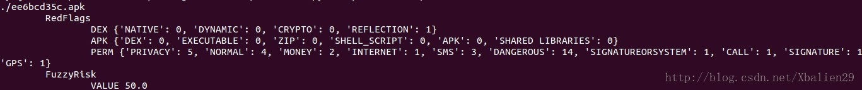
可以看出该用本 dex中存在反射 权限中有5个为隐私权限 2个与扣费有关1个联网 3个短信等等 而这些权限是根据其自身的配置文件进行分类,位于./tools/permissions/AndroidManifest.xml
2.我们根据简单的特征可以判断出该样本确实权限很大，进而可以采用androapkinfo.py以及androaxml.py进行分析
如下命令./androaxml.py -i ./sample.apk ./androapkinfo.py -i ./sample.apk > ./sample.apk.info
前者就只是androidmanifest.xml的展示而后者内容较多，最好重定向到文本中vim查看，内容列举如下（除了权限、文件以外还多了如下）：
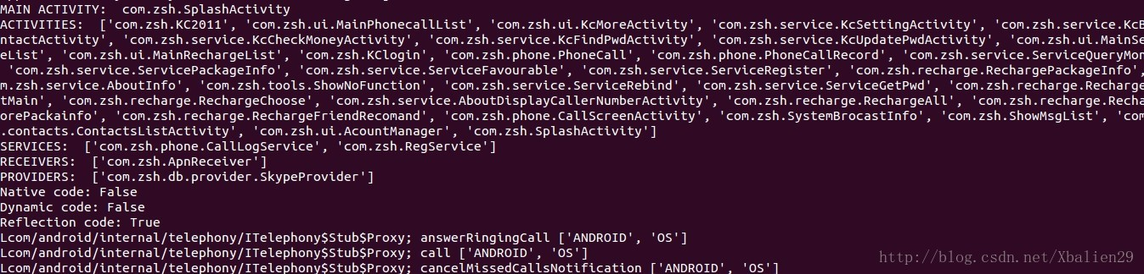
当我看到罗列的信息后突然觉得好想有些检测网站的结果也类似，所以估计是整合进了项目里的，列举内容还算详细可以用来参考
3.有时候我们需要分析函数调用流程，那androgexf.py就用上了 ./androgexf.py -i ./sample.apk -o ./sample.apk.gexf
就生成了一个图片，这个图片我们可以用Gephi打开，下载地址 http://gephi.org/users/download/
打开后选择流程Yifan Hu 运行生成分析图：
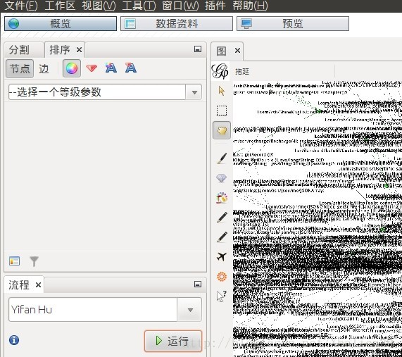
从数据资料中进行查找，我们要查找KC2011这个类的调用流程，在数据资料中搜索KC2011然后右键选择之后，点击概览就出现了流程：
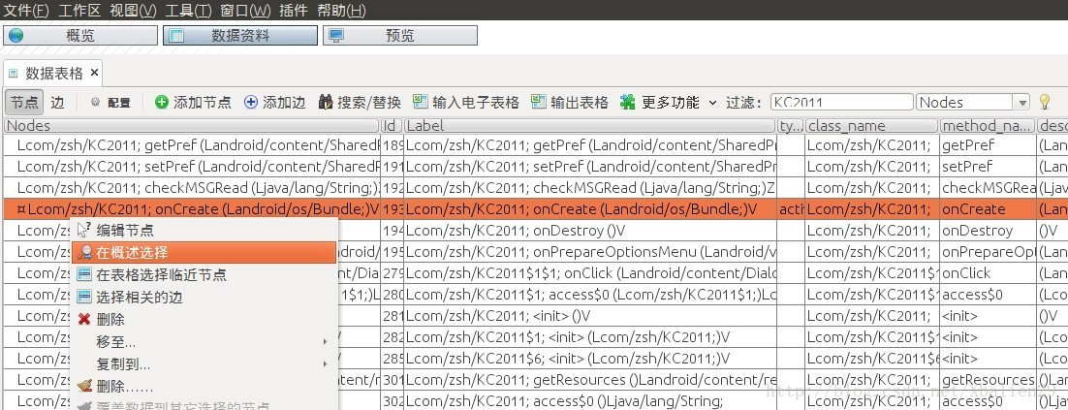

之后自己拖动一下，函数流程就清晰的出来了，但是我有一些问题，这个好像只判断拿了重这个函数调用了那些函数，调用顺序好像没有体现，看着有点忧伤。。。不知道有人能否指点
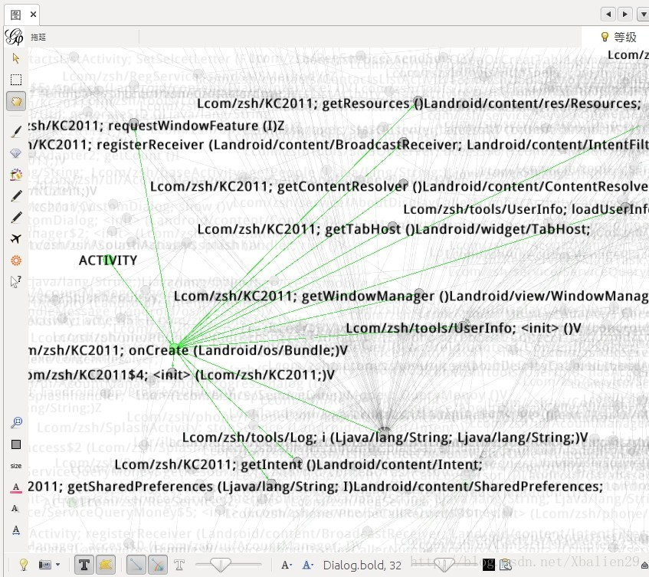

4.以上是函数级别的调用关系，如果要看指令级别的就需要apkviewer.py这个模块了，这个模块需要networkx，安装详见该博客 http://blog.csdn.net/flydirk/article/details/8506463
命令如下：./apkviewer.py -i ./sample.apk -o ./sample
该模块生成了很多图片，对应于每一个类，当然也有一个汇总的调用关系图，一样可以用gephi打开，虽然看着也一样很忧伤，就不截图了。但是该模块实现的调用流程用来做后期改进还是一个不错的选择
5.剩下就是androlyze.py交互模块了命令./androlyze.py -s
进入交互窗口后，我们可以采用apk,d,dex = AnalyzeAPK("./sample.apk")
分别获得获得apk对象、dex对象、分析结果对象
对于这些对象的操作.之后tab可以列举出对应的很多方法，d,dex也类似具体大家可以去了解
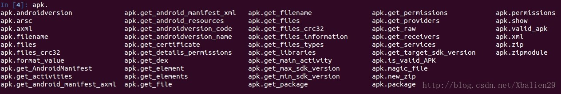
例如apk对象就可以通过get_xxxx获取对应的信息包括文件，权限，组件等等，其实这些函数正式androguard工作的核心类，有兴趣的可以研究下./androguard/core下的代码
x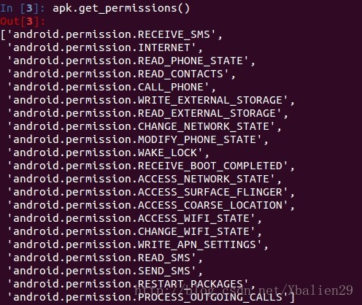
除了以上列出来的模块，还有几个模块也挺有意思的：androsign.py androcsign.py 一个用于检测apk信息是否在数据库中，一个用于将apk一些特征信息加入数据库中，类似特征库，而androdiff.py用来比较两个APK间的差异

静态分析androguard

1.androaxml 读取配置文件AndroidManifest.xml
Options:
-h --help
-i --INPUT
-o --OUTPUT
-v --version
python2 androaxml.py -i manager.apk -o output.xml
python2 androaxml.py -i AndroidManifest.xml -o output.xml

2.androapkinfo 显示所有类（包括构造方法、method）、显示权限、activities、services、receivers、Providers、是否调用非java代码是否使用反射机制、是否使用动态调用
-h --help
-i --INPUT
-d --directory(输出目录无效，没什么反应)
python2 androapkinfo.py -i manager.apk
功能分析：通过权限分析，可以分析出app是否创建了文件。
3.androdd 用于生成apk文件显示每个类的方法调用流程图
Options:
-h --help
-i --INPUT
-o --OUTPUT
-d --dot
-f --FORMAT （允许PNG和JPG两种格式）
-v --version
python2 androdd.py -i manager.apk -o /home/ec2-user -d -f PNG
报异常，无法正常工作

4 androdiff 用于比较两个文件的差异
options:
-h --help
-i --input
-v --version
Identical:相同点
Similar:同类
New：新增的点
Deleted：删除的点
Skipped：跳过的点
功能分析：从上图可以看出两个apk完全一致，通过这个运行，可以测试出用户安装的软件是否是正版。

5.androdump 用来dump一个Linux进程的信息。（一般不适用）
python2 androdump.py -i pid

6.androgexf.py 用于生成apk的gexf格式的图形文件。
python2 androgexf -i ./manager.apk -o ./manager.gexf
所有的方法形成的节点图

7.androsim.py 用于计算两个apk之间的相似度
python2 androsim.py -i ./manager.apk ./manager1.apk
methods:相近度
功能分析：通过比较得出两个apk的相似度，可以得出是否抄袭。

8.androrisk.py 用于评估apk风险
Option：
-m --每个方法
-i --输入
-d --目录
Dex:动态加载dex native:调用非java代码的次数 dynamic:从sd动态加载dex次数
Crypto：隐藏的dex Reflection：反射使用次数
Apk: dex：dex的使用次数 executable:可执行的次数 zip：压缩包 shell_script:shell脚本的次数 apk：包含其他apk的个数 share_libraries:分享数据库个数
Perm:各种权限的使用
fuzzyRisk:最终风险评估
功能分析：通过得出风险评估，可以判定apk的安全系数

9.androlyze.py 分析apk
导入modlue from androguard.core.bytecodes import apk,dvm

(1).通过 a= apk.APK("/tmp/manager.apk")得到一个APK class

(2).通过a的方法可以得到关于apk一些文件基本信息（AndroidManifest所有信息、文件信息） :
其中一个文件classes.dex是jar转换成dex格式。通过a.get_dex()可以获取dex数据的string类型

(3).通过 d= dvm.DalvikOdexVMFormat(a.get_dex())得到将String类型dex转换成dvm格式 :
通过d的方法可以得到一些关于class基本信息
比如get_classes_names() 得到classes名称
get_class_manager()得到ClassManager类
get_methods() 得到所有的方法
get_method(p)得到指定的方法 import re p = re.compile('mkdir*')
还提供一些通过索引查找class、method和debug的方法

(4).如何获取方法的参数名称：
apk =APK("/tmp/manager.apk") 获取apk信息
dalvik = DalvikVMFormat(a.get_dex()) 通过传递classes.dex获取dex信息
encodeMethod = dalvik.get_method(re.compile("deleteFile"))[0]
encoedeMethod .get_information()可以查看参数类型，返回类型 寄存器
debugInfoItem = encodeMethod.get_debug()
debugInfoItem.get_Parameter_names() 可以得到参数名称的字节码
debugInfoItem.get_translated_parameter_names()得到参数名称
encoedeMethod.add_note("")在方法中添加代码

(5).如何通过方法获取是否需要权限 :
apk =APK("/tmp/manager.apk")
dalvik = DalvikVMFormat(a.get_dex())
anlysis = VMAnalysis(dalvik) 对apk进行分析
method = anlysis.get_method(re.compile("deleteFile"))
anlysis.get_permissions_method(method) 可以得出方法是否需要权限（报错）

(6).如何获取需要这一权限方法的信息
apk =APK("/tmp/manager.apk")
dalvik = DalvikVMFormat(a.get_dex())
anlysis = VMAnalysis(dalvik) 对apk进行分析
dictiion = anlysis.get_permissions([]) 传递[] 返回权限路径的数组
dictionItem=diction.get("KILL_BACKGROUND_PROCESSES") 获取其中一组关于KILL_BACKGROUND_PROCESSES的
dictionItem0 =dictionItem[0] 获取第一组数据
//method = d.get_method.by_idx(ddictionItem0.get_idx()) （报错）
method =d.get_method_by_idx(ddictionItem0.get_src_idx()) 通过idx获取方法信息
method.show_info() 显示method信息

详解Androguard静态分析APK方法
标签： androguardapk
2016-09-22 22:56 1936人阅读 评论(0) 收藏 举报
分类：
Android安全（5） Python（31）
版权声明：本文为博主原创文章，未经博主允许不得转载。
目录(?)[+]
Androguard的文档写的很粗略，很多API的用法都是查源码得到的，真是源码里的注释都比文档写的详细。
APK静态分析，主要用Androguard里的androlyze.py。下面从APK级别，到package级别，和class级别，讲解用androlyze.py静态分析APK最常用的方法。

androlyze.py使用方法
使用androlyze.py之前，要先安装配置好Androguard环境（参考这里）。
然后，在终端提示符下，执行androlyze.py -s就会进入androlyze的Shell交互环境。一般就是在这个交互环境中执行不同的命令，来分析APK文件。
分析之前，首先要初始化三个对象：APK文件对象，DEX文件对象，分析结果对象。
# androlyze.py -s # 进入androlyze的Shell交互环境
In [1]: a = APK("./1.apk")# APK文件对象
In [6]: d = DalvikVMFormat(a.get_dex())# DEX文件对象
In [7]: dx = VMAnalysis(d)# 分析结果对象1234

APK文件对象
从Androguard源码中可以看出，创建APK文件对象的类其实就是androguard.core.bytecodes.apk.APK。这个类用于访问APK文件中的所有元素。从类中的一些方法中也可以看出它的功能：
- 获取manifest文件：get_AndroidManifest()
- 判断APK是否有效：is_valid_APK()
- 获取APK文件名：get_filename()
- 获取APP名：get_app_name()
- 获取package名：get_package()
- 获取android版本名：get_androidversion_code()
- 获取APK中的文件列表：get_files()
- 获取APK中所有activity名称列表：get_activities()
- 获取APK中的主activity名称：get_main_activity()
- 获取APK中所有service名称列表：get_services()
- 获取APK中所有receiver名称列表：get_receivers()
- 获取APK中所有provider名称列表：get_providers()
- 获取APK中签名：get_signature()
除了这些信息，还能获取APK权限相关的信息，看看下面这些函数就知道它的重要性了。
- get_permissions()
- get_requested_permissions()
- get_declared_permissions()
- get_certificate()
如果只想大致看看APK的基本信息，有一个简单的函数就能满足你，show()。它会将APK内部的文件、权限、Activity相关的信息显示给你。

DEX文件对象
创建该对象的类为androguard.core.bytecodes.dvm.DalvikVMFormat，源码位于这里。这个类的主要功能是解析APK文件中classes.dex，并获取其相关信息。同样的，只需要用创建的DEX文件对象的show()方法，就能显示classes.dex中的基本信息。
- 获取APK/DEX文件中的所有类：get_classes()
- 获取APK/DEX文件中的所有方法：get_methods()
- 获取APK/DEX文件中的所有成员变量：get_all_fields()
- 获取APK/DEX文件中的所有字符串：get_strings()

分析结果对象
创建该对象的类为androguard.core.analysis.analysis.VMAnalysis，源码位于这里。VMAnalysis类的主要功能，就是分析DEX文件对象。比如根据字符串，搜索APK中的package：dx.get_tainted_packages().search_packages('')。该类其它功能详见源码。

APK级别的分析
APK级别的分析，可以用APK文件对象提供的方法，来获取manifest文件、APK的签名、权限等相关信息。除了直接用APK文件对象，还能根据下面的例子，来获取、查找APK中含有的类和package。

获取整个APK中所有的class
# androlyze.py -s
In [1]: a = APK("./1.apk")
In [6]: d = DalvikVMFormat(a.get_dex())
In [7]: dx = VMAnalysis(d)
In [21]: class_list = d.get_classes()
In [47]: for i in range(4750,4757):
...: class_item = class_list[i]
...: class_name = class_item.get_name()
...: print(class_name)
...:
Lcom/google/android/gms/internal/ib$3;
Lcom/google/android/gms/internal/ib$4;
Lcom/google/android/gms/internal/ib$5;
Lcom/google/android/gms/internal/jf$1;
Lcom/google/android/gms/internal/jf$2;
Lcom/google/android/gms/internal/jf$3;
Lcom/google/android/gms/internal/jf$4;1234567891011121314151617
注意结果中的$是用于分隔外部类和内部类的，按照[外部类]$[内部类]的格式。

根据string，来search package，并打印search得到的结果
In [1]: a,d,dx = AnalyzeAPK("1.apk", decompiler="dad")
In [3]: res = dx.get_tainted_packages().search_packages('Landroid/support/v4/widget')
In [13]: analysis.show_Path(d, res[0])
1 Landroid/support/v4/widget/SearchViewCompatHoneycomb;->newOnQueryTextListener(Landroid/support/v4/widget/SearchViewCompatHoneycomb$OnQueryTextListenerCompatBridge;)Ljava/lang/Object; (0x4) ---> Landroid/support/v4/widget/SearchViewCompatHoneycomb$1;-><init>(Landroid/support/v4/widget/SearchViewCompatHoneycomb$OnQueryTextListenerCompatBridge;)V1234
res[0]就是搜索结果中的第一个package。由show_Path()结果可知，搜索到的Landroid/support/v4/widget/SearchViewCompatHoneycomb（注意这其实是一个class），就是我们需要的结果。

获取整个APK中所有的methods
In [40]: f = d.get_methods()[0]
In [41]: f.pretty_show()
########## Method Information
Landroid/support/v4/net/TrafficStatsCompat$BaseTrafficStatsCompatImpl$SocketTags;-><init>()V [access_flags=private constructor]
########## Params
local registers: v0...v1
- return: void
####################
***************************************************************************
<init>-BB@0x0 :
0 (00000000) invoke-direct v1, Ljava/lang/Object;-><init>()V
1 (00000006) const/4 v0, -1
2 (00000008) iput v0, v1, Landroid/support/v4/net/TrafficStatsCompat$BaseTrafficStatsCompatImpl$SocketTags;->statsTag I
3 (0000000c) return-void

***************************************************************************
########## XREF
F: Landroid/support/v4/net/TrafficStatsCompat$BaseTrafficStatsCompatImpl$SocketTags; <init> (Landroid/support/v4/net/TrafficStatsCompat$1;)V 0
####################12345678910111213141516171819

package级别的分析
根据分析结果对象类的说明，package是可以用get_tainted_packages()来获取的。但在我本机上实验发现两个问题：
- get_tainted_packages()获取的是class级别的信息，比如：
In [17]: pkg = dx.get_tainted_packages()
In [20]: for i in pkg.get_packages():
...: print(i)
(<androguard.core.analysis.analysis.TaintedPackage object at 0x1efbbd10>, 'Ljava/io/FileNotFoundException;')1234
但其得到的Ljava/io/FileNotFoundException是一个class，并不是package。
- get_tainted_packages()获取的是所有 tainted package，并非所有package。关于什么是tainted package，在stackoverflow, androguard开源github, 看雪论坛都发帖问了这个问题，给Androgurad的作者也发了邮件询问，已经得到回复。
根据我的理解，只要将class信息（比如Ljava/io/FileNotFoundException）中的class（FileNotFoundException）去掉，就是package了（Ljava/io）。所以我用下面的方式来获取APK中的所有package。

根据class，获取所有package。
pkgs = set()
for c in d.get_classes():
s = c.get_name()
pkg_without_classinfo = s.replace('/{}'.format(s.split('/')[-1]), '')
pkgs.add(pkg_without_classinfo)12345

调用某个特殊API的class-method信息
假设要查询这个API(class: ContextCompat, method: buildPath)被APK中哪些类调用
In [76]: paths = dx.get_tainted_packages().search_methods('ContextCompat', 'buildPath', '.')
In [77]: for p in paths:
...: i = p.get_src_idx()
...: m = d.get_method_by_idx(i)
...: print(m.get_class_name())
...: print(m.get_name())
...:
...:
Landroid/support/v4/content/ContextCompat;
getExternalCacheDirs
Landroid/support/v4/content/ContextCompat;
getExternalFilesDirs
Landroid/support/v4/content/ContextCompat;
getObbDirs
123456789101112131415
可知这个API被三个地方调用：
* 类Landroid/support/v4/content/ContextCompat中的方法getExternalCacheDirs代码中调用过这个API
* 类Landroid/support/v4/content/ContextCompat中的方法getExternalFilesDirs代码中调用过这个API
* 类Landroid/support/v4/content/ContextCompat中的方法getObbDirs代码中调用过这个API

class级别的分析

获得整个类的反编译后的samli代码
In [21]: class_list = d.get_classes()#获取APK中的所有class
In [45]: class_item = class_list[10]# 第10个class
In [46]: class_item.get_class_data().pretty_show()123

获取类的Java代码
In [21]: class_list = d.get_classes()#获取APK中的所有class
In [45]: class_item = class_list[10]# 第10个class
In [87]: class_item.source()123

获取类的直接方法个数
In [45]: class_item = class_list[10]
In [47]: class_item.get_class_data().get_direct_methods_size()
Out[47]: 8123
注意这里方法只包括类自己创建的方法，里面当然是包括了构造函数的，但不包括继承的方法。

获取类的虚拟方法个数
class_item.get_class_data().get_virtual_methods_size()1

获取类的静态变量个数
class_item.get_class_data().get_static_fields_size()1

获取类的实例变量个数
class_item.get_class_data().get_instance_fields_size()1

获取类的(private, public)信息
class_item.get_access_flags()1

获取类的名称
class_item.get_name()1

获取父类的名称
class_item.get_superclassname()1

function级别的分析

获取method对象
In [2]: class_list = d.get_classes()
In [3]: class_item = class_list[10]
In [4]: methods = class_item.get_methods()
In [6]: m = methods[1]1234

获取method的访问属性(public static)
In [14]: m.get_access_flags_string()
Out[14]: 'public static'12

获取method的大小
函数对象在dex文件中占的空间。
In [24]: m.get_length()
Out[24]: 512

获取method的Java代码
m.source()

public void setStyle(int p3, int p4)
{
this.mStyle = p3;
if ((this.mStyle == 2) || (this.mStyle == 3)) {
this.mTheme = 16973913;
}
if (p4 != 0) {
this.mTheme = p4;
}
return;
}12345678910111213

获取method的描述符
m.get_descriptor()

(I I)V # 说明有两个形参，都是int型，返回值是void123
对比它的Java代码，就能知道其含义。

获取method的基本信息
In [21]: m.get_information()
Out[21]:
{'params': [(1, 'android.accessibilityservice.AccessibilityServiceInfo')],
'registers': (0, 0),
'return': 'boolean'}12345

获取method中的const string
In [41]: v = dx.get_tainted_variables()
In [42]: for c in class_list:
...: ms = c.get_methods()
...: for m in ms:
...: d = v.get_strings_by_method(m)
...: if(len(d)>0):
...: for k in d:
...: print( 'STRING: {}\n'.format(k.get_info()) )
...: print( m.show() )
...: print('\n\n')

java -jar apktool_2.2.2.jar d -o outdir xxx.apk

